實踐大學資訊科技與管理學系碩士班

碩士論文計畫書

從大數據到流行音樂熱門和弦結構分析

From big data to pop music popular chords analysis



指導教授: 李瑞元 博士

研 究 生: 廖偉帆

中華民國一○四年三月

目 錄

表 次 iii

圖 次 iv

第一章 緒論 1

第一節 研究背景與動機 1

第二節 研究目的 1

第三節 研究範圍 1

第四節 研究流程 1

第五節 研究大綱 1

第二章 文獻探討 2

第一節 大數據 2

第二節 音樂類型 5

第三節 音樂結構分析軟體-Songle.jp 7

第四節 9

第三章 研究方法 10

第一節 研究概要 10

第二節 研究架構 10

參考文獻 11

表 次

**找不到圖表目錄。**  
在您的文件中，選取要列入目錄中的單字，然後在 [常用] 索引標籤上，在 [樣式] 下方按一下標題樣式。為每一個要包含的標頭重複上述動作。若要手動建立目錄，請在 [文件元素] 索引標籤上，在 [目錄] 下方指向一個樣式，然後按一下向下箭號。按一下 [手動目錄] 下方一個樣式，然後手動輸入項目。

圖 次

**找不到圖表目錄。**  
在您的文件中，選取要列入目錄中的單字，然後在 [常用] 索引標籤上，在 [樣式] 下方按一下標題樣式。為每一個要包含的標頭重複上述動作。若要手動建立目錄，請在 [文件元素] 索引標籤上，在 [目錄] 下方指向一個樣式，然後按一下向下箭號。按一下 [手動目錄] 下方一個樣式，然後手動輸入項目。

第一章 緒論

本研究目的是利用大數據的相關特性以及分析方法，研究與探討音樂的和弦結構與音樂的熱門程度之結合趨勢與實用相關性，並且期望能找出最熱門的和弦結構，以幫助音樂相關產業，提供最佳的決策，打造競爭優勢。本章分成五個部分介紹，第一節說明本研究的背景以及動機；第二節說明本研究目的；第三節說明研究範圍；第四節說明研究流程。

第一節 研究背景與動機

隨著大數據的時代，判定流行音樂曲目是否熱門的因素已經不再只是單純的以銷售金額與數量來決定了，社群網路(如YouTube、SoundCloud)、音樂串流媒體（如KKBOX、Spotify）以及網路電台（如Pandora）等音樂平台所產生的音樂相關數據與使用者播放資料以經改變了各大音樂排行榜判斷熱門音樂曲目的演算法，甚至改變了音樂產業的行銷與營運方式。

雖然這些方式可以知道哪些音樂是熱門曲目，但卻難以在音樂發布前知道音樂是否有機會變成熱門曲目，對於資本與資金較為不足獨立發行單位與樂團來說，無法有效的降低發行失敗的風險。因此本研究想從音樂本身的角度出發，分析音樂本身的結構是否與音樂熱門程度具有關聯性。若有關聯性，熱門的音樂結構會是一個什麼樣形式。

為了找出熱門的曲目分析其結構，本研究將採用台灣較指標性的線上音樂平台KKBOX所提供的音樂排行榜作為熱門曲目的參考標準，並結合其他社群媒體如YouTube上的播放次數進行參考比對，以增加其熱門的準確性。

為了分析音樂的結構，本研究將採用日本的線上音樂結構分析平台Songle.jp所提供的分析功能進行音樂結構分析的部分，其提供的分析功能能分析初四種音樂結構：段落結構、節奏結構、和弦結構以及旋律結構。

第二節 研究目的

本研究運用電腦蒐集排行榜的相關資訊，藉由線上音樂分析平台Songle.jp分析熱門樂曲的音樂結構，找出音樂結構與音樂的熱門程度和最熱門的音樂結構為何。目的在於協助音樂產業在創作樂曲時，能夠以較高的準確度瞭解聽眾對於音樂結構的喜好並創作出較能符合聽眾口味的音樂曲目。對於資本較不足的樂團或者獨立發行單位能夠以風險較低的方式發行其作品，以避免發行失敗的風險。

第三節 研究範圍

本研究主要分為兩個部分，分別為熱門音樂曲目以及音樂結構分析。對於熱門音樂曲目的部分，由於音樂類型非常多元且龐雜，每種類型的音樂結構都有明顯的不同，本研究將針對通俗流行音樂進行熱門曲目資料蒐集。對於音樂結構分析的部分，音樂和弦結構是最常被重複的部分，並且影響音樂的段落結構以及旋律結構的部分，因此本研究將針對和弦結構的部分進行分析。

第四節 研究流程

本研究的流程將分為四個部分，分別為利用網路音樂媒體與平台蒐集熱門音樂資料、利用Songle.jp所提供的音樂分析功能分析音樂結構、分析熱門音樂與音樂結構之關聯性以及分析最熱門的和弦結構為何。

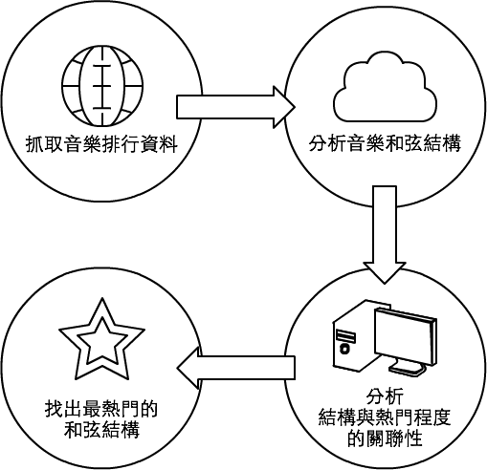

本研究將會分為五個章節，各章節的將描述內容大綱如下：

* 第一章 緒論：描述研究的動機與目的
* 第二章 文獻探討：探討過去相關的研究以及理論的基礎
* 第三章 研究方法與架構：說明研究的方法以及架構
* 第四章 實驗設計與分析結果：說明實驗設計的方式及最後分析的結果
* 第五章 結論與建議：將本研究實驗所分析的結果統整並結論

第二章 文獻探討

1. 大數據在音樂產業的應用

在麥肯錫The McKinsey Global Institute (MGI) 2011年的文章 《Big data: The next frontier for innovation, competition, and productivity》[1]中提到：大數據（Big data）指的是以現有的科技難以處理的大量資料，資料的大小並沒有被定義，而是依照當時的科技能力而定。在META Group 2001年的演說[2]中提到大數據有3V特徵：

* Volume（大量）：意指資料的數量，而大數據的資料量通常是以現有的科技能力難以處理的數量，會隨著科技的演進不斷的增加。
* Velocity（快速）：意指資料產生與更新的速度，例如購物網站不斷快速產生的交易資料或者社群網站上會員的活動紀錄等，每分每秒都在快速地增加與更新。
* Variety（多樣性）：意指資料的內容與結構有的豐富的多樣性，除了結構化的數據資料，也存在著非結構化的圖像、聲音、影片及社群網站上的推文內容等。

由於大數據有著以上特性，配合資料分析的技術，能夠從原本看似沒什麼用處的數據資料分析出有用的資訊，並且進而轉換成商業智慧或者洞悉出知識，協助企業與科學找出問題背後的本質，了解目前的狀況，進而分析未來的趨勢。

大數據的應用範圍並不侷限於某種產業，以下是大數據在音樂產業上的案例：

1. 大數據改變了「告示牌」對暢銷金曲的定義

美國《告示牌》雜誌中的告示牌百強排行榜(Billboard Hot 100)是美國指標性的音樂單曲排行榜，統計週期是由每週一至週日，過去利用銷售數以及廣播數來決定誰能登上排行榜。但是在2013年三月，它將YouTube的播放率加入了演算法中，使其重視這點的歌曲就是「哈林搖」。

「大賣才能成為金曲」這個觀念已經是個過時的觀念，「江南Style」以及「Call me maybe」也都是同樣的例子。因此，告示牌除了將YouTube播放次數加進他的演算法外，也加入了其他主流串流媒體上大量的數據，進而改善了他的排行榜。現在的流行音樂要成為金曲不能只從銷售的數字決定，反而聽眾開始掌握這個決定權，音樂產業則必須開始重視並且應用這些社群間分享的大數據。

1. Pandora靠用戶數據預測葛萊美獎

Pandora是美國的串流音樂電台，與其它串流音樂或電台不同的是，他著重於音樂推薦服務，藉由用戶選擇的歌曲播放清單，並在其中穿插用戶可能會喜歡的歌曲，為了瞭解用戶的喜好，用戶可以在播放期間選擇「喜歡」、「不喜歡」或是跳過歌曲，幫助Pandora了解用戶的喜好，進而增進推薦歌曲的準確度。葛萊美獎(GRAMMY Awards)是美國音樂界的權威獎項之一，因此每到頒獎前夕各界都會開始爭相預測得獎的結果。由於Pandora著重於用戶的喜好，他們搜集了非常龐大的資料與數據，讓他們得以推論並且預測葛萊美獎可能的得主，將他們對第五十七屆的得主的預測比對最後的結果，準確率誤差可以在三名以內。

1. Pandora靠用戶精準投放廣告

Pandora除了預測葛萊美獎以外，也利用用戶的數據投放用戶可能喜歡的廣告，進而將這些數據「變現」。

免費音樂串流的提供者為了增加其收入來源，會選擇播放廣告商的廣告，但是漫無目的的投放廣告反而會造成反效果，使得用戶必須忍受他們不喜歡的廣告，對音樂串流媒體及廣告商來說反而造成傷害。

因此，Pandora的邏輯是：用戶播放喜歡的音樂>推測用戶喜好的音樂>推薦用戶可能喜歡的音樂>推測用戶喜歡的風格以及口味>投放廣告。他們認為，比起隨機投放，若廣告能夠符合用戶的口味以及需求，這樣反而可以造就三贏的局面。

1. Pandora提供聽眾數據分析工具AMP

對音樂人來說，音樂串流平台除了只是版稅的收入來源以外，似乎沒辦法得到其他幫助，若想要知道聽眾的行為，除了靠關係跟平台提供商要以外，似乎沒有其他更簡單的方法。

Pandora的創辦人透露，以前跟曾經參與樂團巡迴演出，發現曝光率一直難以提高，對優秀的獨立樂團與歌手來說，無法讓聽眾聽到優秀的音樂，對聽眾來說是一種損失。這個也是創辦人之所以創辦Pandora radio的原因。  
為了讓優秀的樂團與歌手能夠被大家聽到，Pandora另外推出聽眾數據分析工具AMP(Artist Marketing Platform)，幫助音樂人了解關於他們聽眾的數據，如來自哪裡、聽什麼、收聽的習慣。

這些資料可以讓音樂人能夠更精準的推廣他們的音樂、創作聽眾喜歡的音樂，並且讓他們的聽眾能夠更加滿意。對Pandora來說，這也可以帶來更多的聽眾與更大的收益。

1. 音樂類型

由於音樂類型分類的說法眾說紛紜，因此我們依照TZANETAKIS AND COOK(2002)[3]的音樂分類，分為Classical（古典音樂）、Country（鄉村音樂）、Disco（迪斯可）、Hip-Hop（嘻哈）、Jazz（爵士樂）、Rock（搖滾樂）、Blues（藍調）、Reggae（雷鬼音樂）、Pop（流行音樂）以及Metal（重金屬音樂）這十種，以下逐一做簡單介紹：

1. Classical 古典音樂：
2. Country 鄉村音樂：
3. Disco 迪斯可：
4. Hip-hop 嘻哈：
5. Jazz 爵士樂：
6. Rock 搖滾樂：

起緣於1950年代的英國與美國，主要從藍調與鄉村樂演化而來，其典型的樂器配置為主唱、電吉他、貝斯、爵士鼓。

1. Blues 藍調：
2. Reggae 雷鬼音樂：
3. Pop 通俗音樂：
4. Metal 重金屬音樂：

重金屬音樂起緣於1960年代末期的英國與美國，從搖滾樂演化而來，其典型的樂器配置為主唱、電吉他、貝斯、爵士鼓與電子琴，特色為重節奏、高度失真的音色，屬於渾厚且音量大的音樂類型。

1. 音樂結構分析軟體-Songle.jp

Songle.jp[4]是一套建立於網站服務的分析軟體，藉由解析音源訊號的音樂解析技術（music-understanding technologies），透過上傳音樂連結，系統將音樂的數位訊號分析出音樂細部結構，如節奏、旋律線、段落結構以及和弦進行，並且將其視覺化，讓聆聽者除了聆聽音樂，更可以更加深入的瞭解所聽的音樂真正的模樣。

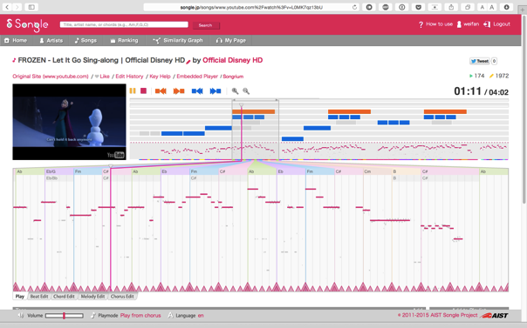由於是機器自動解析，資訊難免會有一些誤差及錯誤，因此Songle.jp也提供一套容易使用的更正系統，讓聆聽者在聆聽音樂時若發現錯誤，可以自行修正軟體分析不全或者錯誤的部分，協助Songle.jp進行機器學習，亦可協助其他聆聽者接收較正確的資訊。Songle.jp提供三種功能給使用者使用:

1. **檢索功能（Retrieval Function）**  
   Songle.jp提供三種檢索的功能，供使用者尋找想聆聽的歌曲。
2. 搜尋：讓使用者可以藉由輸入歌曲或演奏者的關鍵字搜尋想聆聽的特定歌曲或播放清單。
3. 排行榜：提供各種類型的站內排行榜，如演奏者、播放次數等。
4. 相似歌曲：藉由音樂的結構資訊，提供相似的歌曲清單。
5. **瀏覽音樂結構功能（Within-song Browsing Function）**Songle.jp提供一個平台讓使用者可以藉由音樂網址以及線上媒體網站（如YouTube、Soundcloud）上傳希望分析的音樂曲目，並提供四種音樂結構分析的結果供使用者瀏覽。
6. **段落結構分析：**分析音樂的段落結構，如前奏、主歌、副歌等音樂結構位置，並將其視覺化，讓使用者可以一目了然的瞭解音樂的整體樣貌，使用者亦可直接點選想聆聽的段落。
7. **節奏結構分析：**分析音樂的節奏結構，如音樂節拍速度、節奏形式、輕音中音等，藉由不同的圖形顯示其節奏的結構，幫助使用者瞭解節奏的相關資訊。
8. **和弦結構分析：**分析音樂的和弦結構，將音樂的和弦進行用不同的顏色做區分，並將和弦的名稱顯示於區塊的上方，並配合midi的音效凸顯進行中的和弦聲音。
9. **旋律結構分析：**分析音樂中演唱者的演唱旋律線，將演唱者的演唱音符顯示於圖形上，並配合midi的音效凸顯演唱者演唱的聲音，幫助使用者了解演唱者演唱的旋律線條。
10. **註解修正功能（Annotation Function）**  
    Songle.jp除了提供圖形化的顯示介面，同時也可以進行修改與註解的功能，針對在聆聽時發現的分析錯誤進行修正，並幫系統進行機器學習。修正的功能並非上傳者才能使用，即使非上傳者或使用者尚未登入，也可以使用修正功能。
11. **段落結構修正：**針對音樂的段落結構所分析出的結果，若與使用者本身對樂曲的認知有所出入，使用者可以用系統提供的編輯頁面進行新增、修改以及刪除的動作。
12. **節奏結構修正：**針對音樂的節奏結構所分析出的結果，若與使用者發現其節奏的相關資訊如速度、節拍、輕重音等有誤差及錯誤的情形，使用者可藉由系統提供的編輯頁面修正。若系統提供的修正選項沒有可以正確修正的功能時，使用者也可直接的輸入節奏資訊進行修正。
13. **和弦結構修正：**針對音樂的和弦結構所分析出的結果，若與使用者發現其和弦的進行時間長短或者和弦種類判斷上有誤差或錯誤，使用者可藉由系統提供的編輯頁面的下拉式選單選取正確的和弦進行修正。若系統沒有提供正確的和弦或者正確的進行結構，使用者可直接輸入和弦名稱，並可進行新增、移動及刪除的動作。
14. **旋律結構修正：**針對音樂的旋律結構所分析出來的覺果，若使用者發現旋律線的音符不正確或者沒有正確分析出旋律產生時，使用者可自行移動音符或者輸入正確的音符。

相較於其他研究等級（research-level）的分析軟體，Songle.jp提供一套讓非研究者皆可輕易使用的網站平台，讓大眾不需學習艱深的技術也可以深入的瞭解音樂，挖掘音樂喜好。對於研究者，Songle.jp也期許能夠為學術研究領域提供一個展示音樂解析技術（music-understanding technologies）的平台，幫助其他研究者進行關於音樂資訊的研究。

音樂本身對電腦來說屬於非結構化的資料，為了瞭解與分析音樂的結構，本研究將採用音樂結構分析軟體-Songle.jp進行和弦分析的部分，將非結構化的音樂轉換為結構化的數據，進而進行分析。

第三章 研究方法

1. 研究概要

本研究的目標為找出最熱門的音樂和弦結構，協助音樂產業可以找出最佳的決策，以達到最大的效益，降低失敗的風險。

本章將詳細說明研究架構與步驟，分別為從音樂媒體平台抓取音樂熱門排行資料、音樂熱門排行資料的篩選與比對分析找出熱門音樂曲目、熱門音樂曲目和弦結構分析以及熱門和弦結構分析。

第二節 研究架構

為達到找到熱門和弦的目的，本研究建立一套流程架構模型：

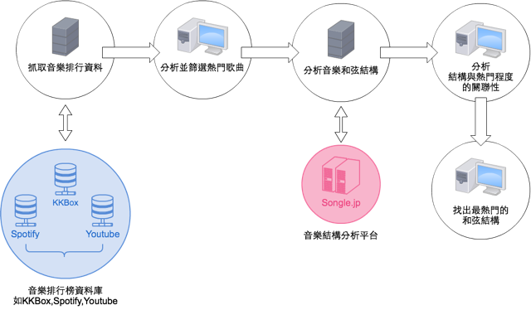

1. 抓取音樂排行資料

參考文獻

1. 1. Manyika, J., et al., *Big data: The next frontier for innovation, competition, and productivity.* 2011.
2. 2. Laney, D., *3D data management: Controlling data volume, velocity and variety.* META Group Research Note, 2001. **6**.
3. 3. Tzanetakis, G. and P. Cook, *Musical genre classification of audio signals.* Speech and Audio Processing, IEEE transactions on, 2002. **10**(5): p. 293-302.
4. 4. Goto, M., et al. *Songle: A Web Service for Active Music Listening Improved by User Contributions*. in *ISMIR*. 2011. Citeseer.